**Angeles  City Science High School**

**Filipino 9**

Name:Paul Gerald D. Pare  Section:9 - Adenine

Suriin

**GAWAIN 5:** Mahusay! Ngayon palalimin mo pa ang iyong kasanayang panggramatika sa pamamagitan ng paggamit ng panganig sa pagbibigay ng saliring opinion at pananaw tungkol sa mga larawan. Gumamit ng mga pangatnig. Isulat sa papel ang iyong sagot.

Opinyon

Para sa akin, ang pagkalat nito ay nakadulot din ng mabuti dahil nagkasama-sama ang mga pamilya ngunit hindi din maganda dahil madaming namatay at nawalan ng trabaho.

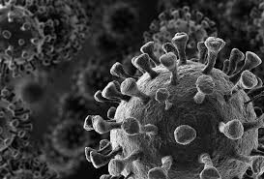

**PAGKALAT NG CORONA VIRUS**

Opinyon

Isa ito sa mga magagandang naidulot ng Quarantine satin dahil konti lamang ang mga sasakyan at mga naninigarilyo sa kalsada. Pero nabago din ang routine natin at madami ang nawalan.



**PAGLINIS NG HANGIN DAHIL SA ECQ**

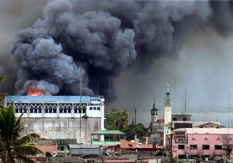

Opinyon

Hindi ito maganda dahil madaming nawalan ng ari-arian pati na rin ng mga tirahan habang ito ay nagaganap.

**KRISIS SA MINDANAO**

**GAWAIN 6:** Pumili ng isang napapanahong isyu sa ating lipunan. Gamit ang mga akmang pangatnig, magbigay ng opinion, matibay na paninindigan at mungkahi sa nasabing isyu. Isulat mo ito sa isang makulay na papel o kaya naman sa isang malinis na papel.

Ang isyung aking napili ay ang kakaunting kaalaman ng mga nakakatanda tungkol sa modernong gadyets. Isa ito sa mga kailangan nating malaman dahil sa panahon ng emergency, kailangan nating gumamit ito. Kung may nahimatay o nagkasakit, dapat tayong gumamit ng telepono o cellphone upang tayo ay makatawag ng tulong sa doktor. Bago ang mga teknolohiyang ito, kinakailangan pa nating isugod sa hospital at katulong na ibang tao papunta sa hospital. Maganda din na alamin natin ito para sa transportasyon. Ang paghihintay ng matagal para sa taxi ay hindi maganda at mas mabilis pang tumawag nalang tayo ng taxi mula sa ating devices.